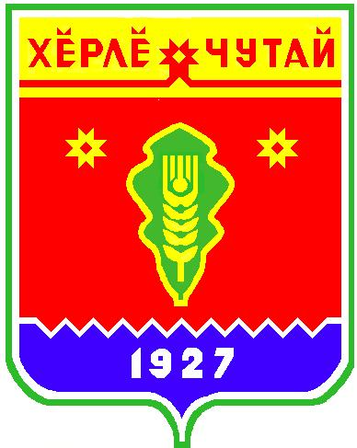
ВЕСТНИК

Атнарского сельского поселения

с
Информационное издание администрации Атнарского сельского поселения
Красночетайского района Чувашской Республики
30.11.2022
№37

Прокуратура района организовывает прием инвалидов и граждан с ограниченными возможностями.

В преддверии Международного дня инвалидов 02.12.2022 прокуратура района организовывает прием инвалидов и граждан с ограниченными возможностями по вопросам соблюдения по вопросам соблюдения прав инвалидов.
Прием будет осуществляться с 9 до 18 часов 02.12.2022 по адресу: с. Красные Четаи, пл. Победы д. 1.
Кроме того, в указанное время будет действовать «горячая» линия по оказанию помощи по данным вопросам: 8 (83551) 2-13-33.

ВЕСТНИК  Атнарского сельского поселения  Тир. 100 экз. |  | с. Атнары, ул. Молодежная, 52а  krchet-atnar@cap.ru  Номер сверстан ведущим специалистом администрации Атнарского сельского поселения  Ответственный за выпуск: В.В.Храмов |  | Выходит на русском языке

